

老師：李胤慧
戶外教學

學生：王雅誼 ~1 年2班20號~

10月30日，一大早，我滿懷期待的奔向校園，讓我們猜猜今天是甚麼節日？答案揭曉：是大家期待已久的「戶外教學」，大家雀躍的心情有如枝頭小鳥般快樂起舞。


雖然是第一次戶外教學，但是，第一站的921博物館，一下車，我快樂並期待已久的心情，瞬間跌落谷底，或許，我們現在放眼望去，看到的是重新再起的美麗奇景，然而，當年殘存下來那些凹凸不平的校園景觀，想必有許多人，仍然無法從記憶中將痛苦抹去，不過，進入了921地震博物館內後，眾多的儀器以及認真的解說員，將我不愉快的心情又拉回了來時那雀躍般的好心情，原來，地震不只是單純的破壞狂，同時也兼具了創造者的角色，其中，我映象最深刻的就是3D電影，立體的影像不時朝我衝撞過來，差一點，心跳就這樣給他在同學的尖叫聲中停止啦!
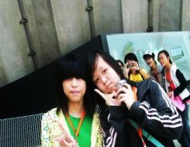

第一站就這樣在驚嚇中結束了!接下來，我們來到興奮以久的東豐自行車道，我跟淨芳還有文倩說好，大家要一起騎三人協力車，可惜，最後還是自己騎一台單車，東豐自行車道真不是蓋的，全長〝4.2公里〞，光看到標示，心就冷了一大截，對於不擅長騎腳踏車的我真是個超級大考驗，雖然，好朋友都很好心的在我身邊─陪伴我騎完全程，但是，當我們抵達目的地時，大家一陣歡呼後，那疲憊不說可想而知，而整個過程最讓我興奮的是，在這片綠意盎然的大自然景觀步道裡，我們可說是十足的「追風少女」呢!
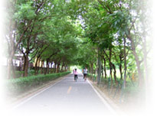

就這樣快樂的戶外教學結束了，兩站的景觀雖然截然不同，然而，我們都很明白「學習以及挑戰」正是學校要給予我們的最佳禮物，「珍惜與毅力」正是這次戶外教學讓我最深刻的體驗，我想全班都很期待下次戶外教學的來臨，也希望學校能多給予我們這樣的學習機會，使我們體驗更多不同以往的驚奇之旅。

